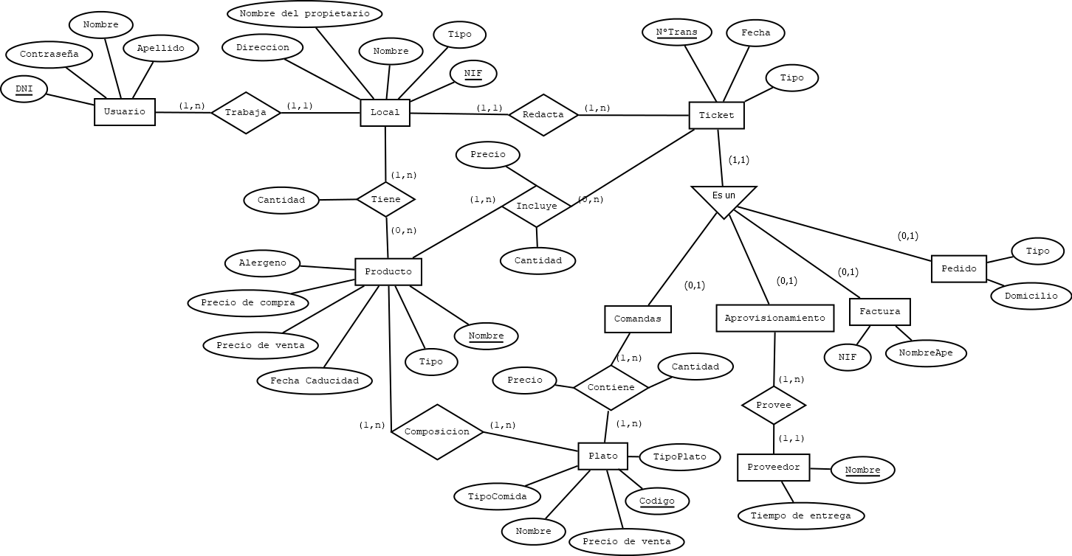

Usuario (DNI, Contraseña, Nombre, Apellido, NIFLocal)

Local (NIF, Nombre, NomPropie, Tipo, Dirección)

Tiene (NIFLocal, NomProducto, Cantidad)

Producto (Nombre, Tipo, FechaCaducidad, PrecioVenta, PrecioCompra, Alergeno)

Incluye (NomProducto, NºTrans, Cantidad, Precio)

Ticket (NºTrans, Fecha, NIFLocal, Tipo)

Factura (NºTrans, NIF)

Identificación (NIF, Nombre, Apellidos)

Pedido (NºTrans, Tipo, Domicilio)

Aprovisonamiento (NºTrans, NombreProv)

Proveedor (Nombre, TiempoEntrega)

Comanda (NºTrans)

Contiene (CodigoPlato, NºTrans, Precio, Cantidad)

Plato (Codigo, Nombre, TipoComida, PrecioVenta, TipoPlato)

Composicion (CodigoPlato, NombreProducto)

[**http://www.chuidiang.org/java/mysql/mysql-java-basico.php**](http://www.chuidiang.org/java/mysql/mysql-java-basico.php)

[**http://www.chuidiang.org/java/mysql/EjemploJava.php**](http://www.chuidiang.org/java/mysql/EjemploJava.php)

[**https://www.youtube.com/watch?v=4bpqPHzc9Tw**](https://www.youtube.com/watch?v=4bpqPHzc9Tw)

CREATE DATABASE equipo2hosteleria_dam COLLATE utf8mb4_spanish_ci;

GRANT ALL ON equipo2hosteleria_dam.* TO dam;

USE equipo2hosteleria_dam;

CREATE TABLE local

(nif char(9) primary key,

nombre varchar(40) unique not null,

nombre_propietario varchar(40) not null,

tipo enum ('BAR', 'CAFETERIA', 'RESTAURANTE') not null,

direccion varchar(40) unique not null);

CREATE TABLE usuario

(dni char(9) primary key,

contraseña varchar(20) not null,

nombre varchar(20) not null,

apellido varchar(20) not null,

nif_local char(9),

CONSTRAINT fk_nif_local_usuario FOREIGN KEY (nif_local) references local(nif) );

CREATE TABLE producto

(nombre varchar(40) primary key,

tipo enum ('BEBIDA', 'COMIDA', 'OTROS', 'INGREDIENTE') not null,

fecha_caducidad date,

precio_venta float,

precio_compra float not null,

alergeno enum ('GLUTEN', 'MARISCO', 'FRUTOS SECOS'));

CREATE TABLE ticket

(num_trans int auto_increment primary key,

fecha date not null,

nif_local char(9) not null,

tipo enum ('TICKET', 'FACTURA', 'PEDIDO', 'APROVISIONAMIENTO', 'COMANDA') not null,

CONSTRAINT fk_nif_local_ticket FOREIGN KEY (nif_local) references local(nif) );

CREATE TABLE tiene

(nif_local char(9),

nombre_producto varchar(40),

cantidad int not null,

CONSTRAINT pk_tiene PRIMARY KEY (nif_local, nombre_producto),

CONSTRAINT fk_nif_local_tiene FOREIGN KEY (nif_local) references local(nif),

CONSTRAINT fk_nombre_producto_tiene FOREIGN KEY (nombre_producto) references producto(nombre) );

CREATE TABLE incluye

(nombre_producto varchar(40),

num_trans int,

cantidad int not null,

precio float not null,

CONSTRAINT pk_incluye PRIMARY KEY (nombre_producto, num_trans),

CONSTRAINT fk_nombre_producto_incluye FOREIGN KEY (nombre_producto) references producto(nombre),

CONSTRAINT fk_num_trans_incluye FOREIGN KEY (num_trans) references ticket(num_trans) );

CREATE TABLE identificacion

(nif char(9) primary key,

nombre varchar(40) not null,

apellidos varchar(40) not null);

CREATE TABLE factura

(num_trans int primary key,

nif char(9) not null,

CONSTRAINT fk_num_trans_factura FOREIGN KEY (num_trans) references ticket(num_trans) ,

CONSTRAINT fk_nif_factura FOREIGN KEY (nif) references identificacion(nif) );

CREATE TABLE pedido

(num_trans int primary key,

tipo enum ('RECOGIDA', 'ENTREGA') not null,

domicilio varchar(40),

CONSTRAINT fk_num_trans_pedido FOREIGN KEY (num_trans) references ticket(num_trans) );

CREATE TABLE proveedor

(nombre varchar(40) primary key,

tiempo_de_entrega int not null);

CREATE TABLE aprovisionamiento

(num_trans int primary key,

nombre_prov varchar(40),

CONSTRAINT fk_num_trans_aprovisionamiento FOREIGN KEY (num_trans) references ticket(num_trans),

CONSTRAINT fk_nombre_aprovisionamiento FOREIGN KEY (nombre_prov) references proveedor(nombre) );

CREATE TABLE comandas

(num_trans int primary key,

CONSTRAINT fk_num_trans_comandas FOREIGN KEY (num_trans) references ticket(num_trans) );

CREATE TABLE plato

(codigo varchar(20) primary key,

nombre varchar(20) not null,

tipo_comida enum ('VEGETARIANO', 'VEGANO', 'NORMAL') not null,

precio_venta float not null,

tipo_plato enum ('PRIMERO', 'SEGUNDO', 'POSTRE') not null);

CREATE TABLE contiene

(codigo_plato varchar(20),

num_trans int,

precio float not null,

cantidad int not null,

CONSTRAINT pk_tiene PRIMARY KEY (codigo_plato, num_trans),

CONSTRAINT fk_codigo_plato_contiene FOREIGN KEY (codigo_plato) references plato(codigo),

CONSTRAINT fk_num_trans_contiene FOREIGN KEY (num_trans) references comandas(num_trans) );

CREATE TABLE composicion

(codigo_plato varchar(20),

nombre_producto varchar(20),

CONSTRAINT pk_tiene PRIMARY KEY (codigo_plato, nombre_producto),

CONSTRAINT fk_codigo_plato_composicion FOREIGN KEY (codigo_plato) references plato(codigo),

CONSTRAINT fk_nombre_producto_composicion FOREIGN KEY (nombre_producto) references producto(nombre) );

insert into local values ("B95970901", "Freddy Fazbears Pizza", "William Afton", "RESTAURANTE", "Calle El Mundo de las Pizzas 4");

insert into local values ("B95231197", "Los Pollos Hermanos", "Gus Fring", "CAFETERIA", "Avenida de Trafico 2");

insert into local values ("B78107158", "Taberna de Moe", "Moe Szyslak", "BAR", "Evergreen Terrace 666");

insert into producto values ("Pizza 3 Quesos","COMIDA","2021/01/20",4,2, null);

insert into producto values ("Cubo de Pollo XL","COMIDA","2021/01/31",7,4, null);

insert into producto values ("Alitas de Pollo","COMIDA","2021/02/24",6,3, null);

insert into producto values ("Patatas fritas","COMIDA","2021/02/02",5,4, null);

insert into producto values ("Hamburguesa","COMIDA","2021/01/30",4,3,null);

insert into producto values ("Cerveza","BEBIDA","2021/02/01",3,2,null);

insert into producto values ("Refresco","BEBIDA","2021/03/11",2,1,null);

insert into producto values ("Tabaco","OTRO","2023/06/30",5,1,null);

insert into tiene values ("B95970901", "Pizza 3 Quesos", 7);

insert into tiene values ("B95970901", "Patatas fritas", 12);

insert into tiene values ("B95970901", "Hamburguesa", 9);

insert into tiene values ("B95970901", "Refresco", 20);

insert into tiene values ("B95231197", "Cubo de Pollo XL", 32);

insert into tiene values ("B95231197", "Alitas de Pollo", 21);

insert into tiene values ("B95231197", "Patatas fritas", 15);

insert into tiene values ("B95231197", "Hamburguesa", 5);

insert into tiene values ("B95231197", "Cerveza", 24);

insert into tiene values ("B95231197", "Refresco", 50);

insert into tiene values ("B78107158", "Patatas fritas", 6);

insert into tiene values ("B78107158", "Cerveza", 63);

insert into tiene values ("B78107158", "Refresco", 26);

insert into proveedor values ("ACME",72);

insert into usuario values ("12345678A",123,"Emilio","Emiliano","B95970901");

insert into usuario values ("87654321A",876,"Carlos","Garcia","B95231197");

insert into usuario values ("11111111A",111,"Roberto","Rodriguez","B78107158");